Robot Dog Walking

Modell
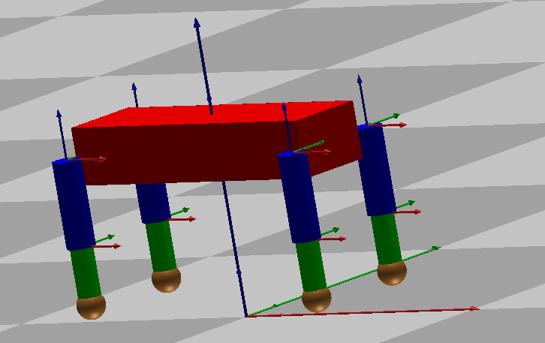
Eigene Geometrie, Massen und Trägheiten
Plattform, Freiheitsgrade: 3 Translation und 3 Drehungen
12 Gelenke: Hüfte: Drehgelenk X und Drehgelenk Y, Knie Drehgelenk Y
- System hat 18 Freiheitsgrade
Aufbau State Vektor: HipX (Front Left,Front Right, Back Left, Bach Right); HipY (FL,FR,BL,BR); Knee (FL,FR,BL,BR)

Freiheitsgrade reduziert, durch Parallelschalten der diagonalen Beine und blockieren der x-Gelenke -> 8 DOF

Reinforcement Learning
Zustandsraum:
Positionen und Geschwindigkeiten aller Gelenke + Zustände der Bein-Boden Kontakte in LegStates (36+4)
Aktionsraum in MapAction2MBS: Begrenzter Bewegungsradius, Kopplung der Beine diagonal -> weniger Freiheitsgrade, Inkrementelle Gelenkwinkeländerungen (innerhalb der vorgegeben Grenzen)

Output2StateAndDone: Festlegen der Leg states,
Done Logik: Done, wenn:
- State nicht im ObservationSpace
- Zeit > epsidoeMaxLen*stepUdateTime
- nach 1,5s Fortschritt zu Zielpostion zu gering (nicht laufen)
- Lösung divergiert
- Ziel erreicht

Reward:
- Vorwärtsgeschwindigkeit
- Stabilität
- Bodenkontakt

